Del Maig del 37 als 13 Punts del Doctor Negrín
A la primavera del 1937 a Catalunya era evident la tensió entre el Govern de la Generalitat, recolzat per ERC, el PSUC i la UGT, i els anhels revolucionaris de la CNT i del POUM.
El Govern de la Generalitat envià la Guàrdia d’Assalt a desallotjar la seu de la Telefònica a Barcelona, ocupada des de l’inici de la guerra per la CNT.

INICI DELS “FETS DEL MAIG DEL 37”
Militants dels PSUC i d’ERC van participar també en els enfrontaments i en l’ocupació dels locals dels anarquistes i del POUM.
CONSEQÜÈNCIES DELS FETS DEL MAIG DEL 37 A BARCELONA
Entre 600 i 1000 morts, i més de 1500 ferits, a més de milers de detinguts.
Caiguda del govern de concentració de Largo Caballero (PSOE) i sortida dels ministres de la CNT del Govern. Substitució pel nou Govern de Juan Negrín, amb el recolzament dels comunistes.
Forta retallada per part del Govern de la República sobre les competències en seguretat i ordre públic de la Generalitat.
Forta davallada en la influencia de la CNT i dissolució del POUM. Assassinat del dirigent cenetista Andreu Nin per agents d’Stalin.
Augment de la influencia política del PSUC a Catalunya i del PCE al conjunt d’Espanya. També de la influència de la Unió Soviètica sobre el govern de la República i sobre la direcció de la guerra.

Els diez següents es produeixen enfrontaments armats entre militants de la CNT i del POUM per una banda, i la policía per l’altra. És assassinat un Conseller de la Generalitat i diversos líders del sindicat anarquista.
La ministra Federica Montseny arribà a Barcelona per mediar en la crisi, sense èxit.
El dia 6 de maig arribaren des de València uns 5000 guàrdies d’Assalt, que van prendre la ciutat i van ocupar els locals de la CNT i del POUM a Barcelona i altres ciutats. Molts dels seus dirigents foren detinguts, i les seves armes incautades.

El Govern de Juan Negrín i la “resistència a ultrança”

EIXOS POLÍTICS
A rel dels fets del Maig del 37, es constituí un nou Govern de la República encapçalat pel socialista Juan Negrín, que va comptar amb el suport dels comunistes. De fet, fou el PCE i els agents de la Unió Soviètica les forces més influents sobre la política governamental durant aquesta etapa, i fins al final de la guerra.

- Reforçament de l’autoritat del Govern de la República, i retallada de l’autonomia de Catalunya (amb el trasllat de la capitalitat de l’Estat a Barcelona, l’octubre de 1937)
- Configuració d’un nou Exèrcit Popular de la República, disciplinat, ben organitzat i armat (gràcies als subministraments enviats per Stalin i pagats amb “l’or de Moscou”), capaç de prendre la iniciativa militar en la guerra i enfrontar-se a les tropes de Franco.
- Propostes de negociació política amb Franco (com el programa dels “13 punts”) i l’acomiadament de les Brigades Internacionals, en un intent final de fer fora les tropes estrangeres que donaven suport als insurrectes.
- Política de “resistència a ultrança” (on s’inscriuen ofensives com ara la Batalla de l’Ebre), en un intent desesperat d’allargar la guerra per enllaçar-la amb el previsible inici d’una Guerra Mundial entre règims democràtics i feixismes ...

En aquest sentit, la signatura del Pacte de Munic entre Hitler, Chamberlain, Daladier i amb la mediació de Mussolini, el 30 de setembre de 1938, que consagrava l’ocupació nazi de la regió dels Sudets (Txecoslovàquia) va tirar per terra les esperances de Negrin d’una intervenció immediata de França i la Gran Bretanya per aturar a Hitler i allargava la possibilitat de l’esclat d’una Guerra Mundial entre democràcies i règims feixistes.
Els 13 Punts de Negrín …
30/04/38

Tots els intents de negociació de la pau amb Franco van resultar infructuosos, i Franco sempre va exigir la rendició total i incondicional, sense garanties de cap mena.
Va rebutjar per tant el Programa dels 13 punts i altres de posteriors, i també tots els intents de mediació per part d’alguns països estrangers.
Tampoc no va renunciar a les tropes italianes o alemanyes quan Negrín va anunciar la retirada de les Brigades Internacional (setembre de 1938).

ELS TRETZE PUNTS DEL DR. NEGRÍN

1. Garantir la independència d’Espanya
2. Expulsió de totes les tropes estrangeres d’Espanya
3. Garantia d’una República democràtica amb un govern de plena autoritat
4. Referèndum per determinar la forma jurídica i social que havia de tenir Espanya
5. Llibertat de les regions sense perjudici de la unitat d’Espanya
6. Llibertat de consciència dels ciutadans garantida per l’Estat
7. Garantia de la propietat legítima i de l’activitat productiva
8. Garantia de democràcia per als pagesos i liquidació de la propietat “feudal”
9. Legislació social que garanteixi els drets dels treballadors
10. Millora cultural, física i moral de la raça
11. Exèrcit al servei de la Nació, lliure de tendències i d’influències dels partits
12. Renúncia a la guerra com a instrument de política nacional
13. Àmplia amnistia per a tots els espanyols que vulguin reconstruir i engrandir Espanya

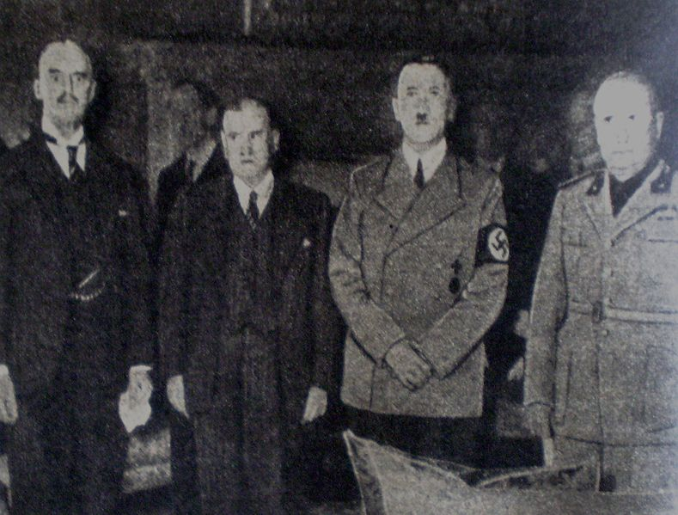
Els protagonistes del Pacte de Munich.
D’esquerra a dreta: Chamberlain, Daladier, Hitler i Mussolini

